ПОЛОЖЕНИЕ
о районном конкурсе «Сказочный мир»
1. Общие положения
Районный конкурс «Сказочный мир» (далее – Конкурс), посвящается творчеству художников Виктора Михайловича Васнецова и Ивана Яковлевича Билибина (145-летия со дня его рождения).
Сказочно-былинный жанр пользуется особой любовью у миллионов ценителей искусства. Ведь с увлекательным миром его персонажей большинство людей знакомятся еще в детском возрасте, а такие впечатления остаются в памяти на всю жизнь.
«Я сказочник, былинник, гусляр живописи» - говорил Виктор Васнецов о себе. Художник первым обратился к былинно-сказочным мотивам в живописи считая, что именно в таких сюжетах можно достоверно отразить облик русского народа.
«Я увидел у Васнецова то, к чему смутно рвалась и по чему тосковала моя душа» - отозвался Иван Билибин на картину «Богатыри» Васнецова.
Сказочно-былинный жанр — раздел изобразительного искусства, в котором героями произведений выступают вымышленные или древние исторические персонажи русского народного фольклора. Сказочно-былинный жанр — это уникальный мир ярких художественных образов, созданных на основе национальных традиций, древних верований и культурных особенностей восточных славян.
2. Цель и задачи конкурса
Целью конкурса является пробуждение интереса к художественному творчеству известных художников путем отражения их замыслов в творческих работах участников.
Задачи:
- повышение интереса детей и подростков к изучению сказочно-былинного жанра через знакомство с творчеством В. Васнецова и И. Билибина;
- воспитание чувство гордости за преемственность в наследии русского народа (сказки, былины и их художественное осмысление в живописи);
- развитие интереса к художественной национальной культуре;
- развитие фантазии и воображения, самостоятельности в творчестве;
- публичное представление детского творчества.
3. Организаторы конкурса
Организаторами выставки-конкурса являются Государственное бюджетное образовательное учреждение дополнительного педагогического профессионального образования центр повышения квалификации специалистов Адмиралтейского района Санкт-Петербурга «Информационно-методический центр» (далее – ИМЦ Адмиралтейского района) и Государственное бюджетное учреждение дополнительного образования Дом творчества «Измайловский» Адмиралтейского района Санкт-Петербурга (далее – ГБУ ДО ДТ «Измайловский»).
4. Участники конкурса
К участию в конкурсе приглашаются учащиеся образовательных учреждений.
Возрастные группы: 5-6 лет, 1-4 классы, 5-8 классы, 9-11 классы.
5. Сроки, место и условия проведения конкурса
Конкурс проводится с 01.06.2021 по 30.08.2021. Фото работ на конкурс принимаются с 01.06.2021 по 20.08.2021 по электронной почте: ddt-i@mail.ru с пометкой: «Сказочный мир». Фотографии работ сопровождаются заявкой (Приложение №1). Количество работ одного автора – не более 1 в номинации.
Номинации конкурса:
- «Живопись» (принимаются в формате фото в разрешении примерно 1200х2700, JPEG):
- сказочные пейзажи, описанные в литературных произведениях;
- натюрморты из волшебных вещей: шапка-невидимка, сапоги-скороходы, скатерть-самобранка, гусли-самогуды, и т.д.;
- «Мои иллюстрации к известным сказкам, былинам» (принимаются в формате фото в разрешении примерно 1200х2700, JPEG) – жанровые композиции, постеры;

- «Учусь у мастера» (копии художественных произведений В. Васнецова, И. Билибина принимаются в формате фото в разрешении примерно 1200х2700, JPEG).
Альбом работ В. Васнецова и И. Билибина. Приложение № 2 рекомендуется к копированию в формате А3, А4 для всех возрастных групп.

Жюри (Приложение № 3) оценивает конкурсные работы по следующим критериям:
- соответствие тематике Конкурса;
- соответствие жанру изобразительного искусства (сказочно-былинный);
- выразительность и разнообразие цветовой гаммы, узнаваемость сюжета;
- оригинальность композиции;
- уровень самостоятельности выполнения работы;
- использование национального орнамента, буквицы, шрифтов.

Присылая работы на конкурс, участники конкурса тем самым дают согласие организаторам конкурса на размещение своих работ на официальных ресурсах учреждения в сети Интернет. Организаторы оставляют за собой право попросить участника представить оригинал работы.
- Подведение итогов, награждение
Победители определяются в каждой номинации с учетом возрастных категорий. Лучшие работы участников и результаты конкурса будут размещены на сайте ГБУ ДО ДТ «Измайловский»: www.ddt-i.ru, ВКонтакте https://vk.com/wall-144443974 и https://vk.com/exposition_dt до 10.09.2021.

Вопросы по организации конкурса можно задать по эл. почте: ddt-i@mail.ru.

Приложение 1
к положению о конкурсе
«Сказочный мир»

Заявка
на участие в районном конкурсе «Сказочный мир»
Название ОУ____________________________________

№п/п | Фамилия, имя участника | Класс / возраст | Название работы | контакт:  тел./ эл. адрес | Учитель, педагог,  подготовивший участника ФИО
образец | Петров Иван | 5Б/ 12 лет | копия В. Васнецов «Царевна-лягушка» |  | Учитель ИЗО Кузнецова Тамара Петровна
1
2
3

Приложение 2
к положению о конкурсе
«Сказочный мир»

Альбом для копирования.
Виктор Васнецов

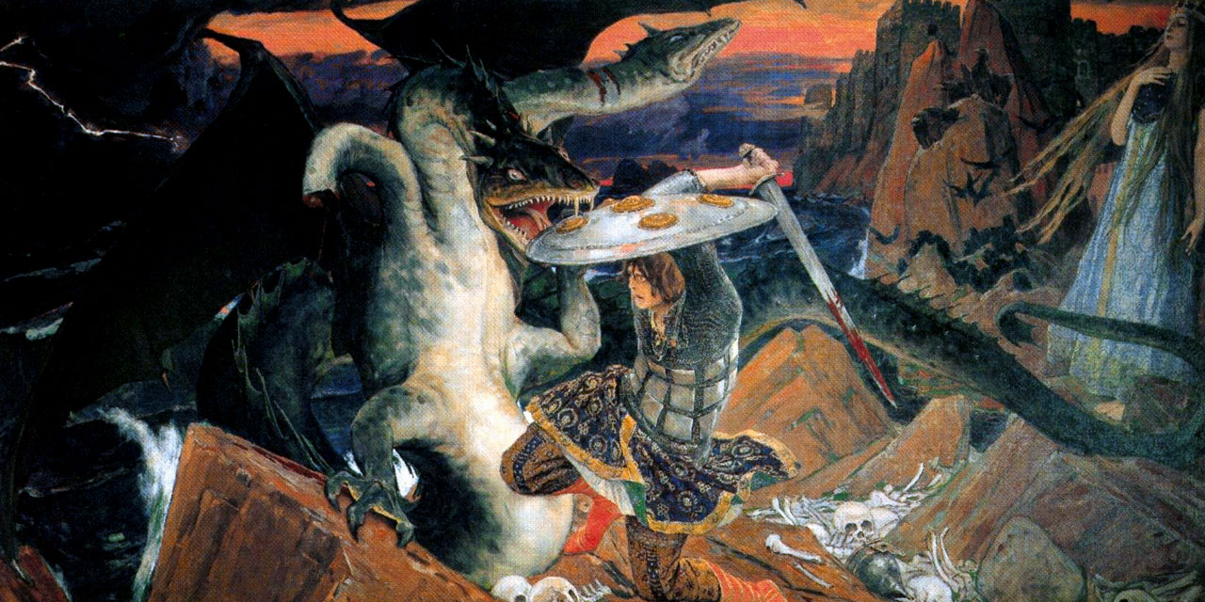 | 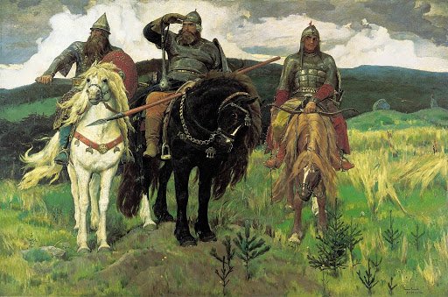 | 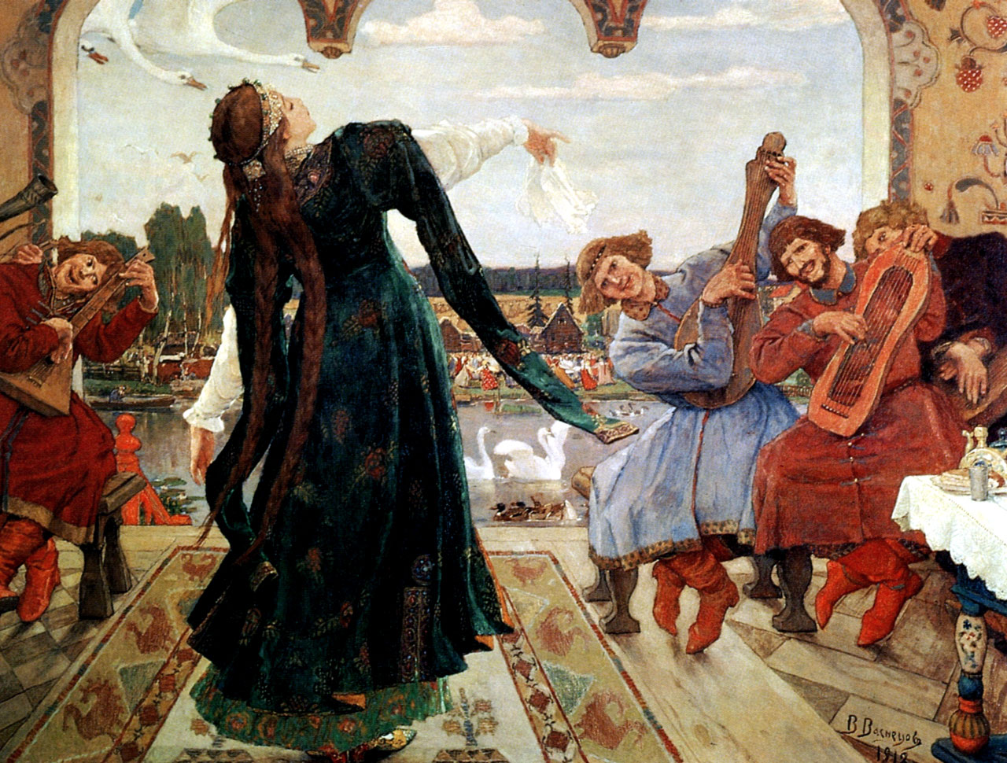
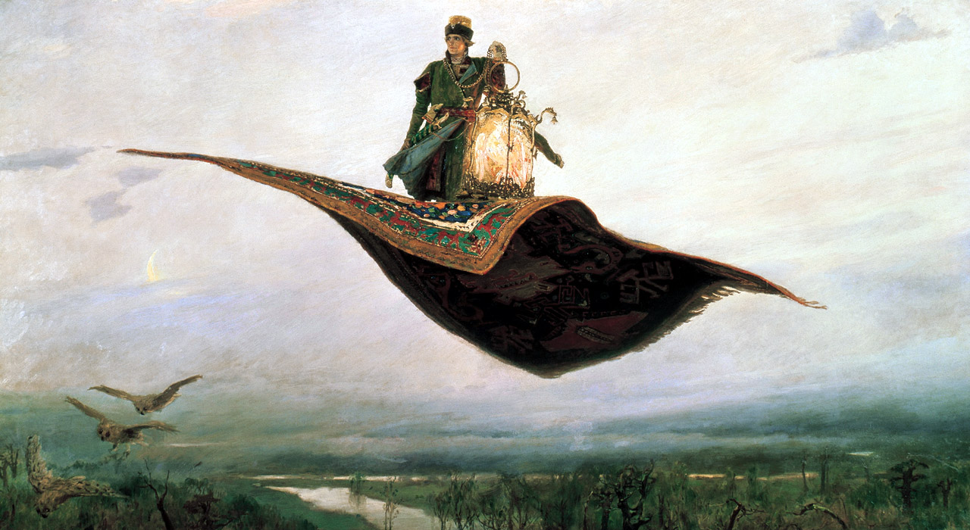 | 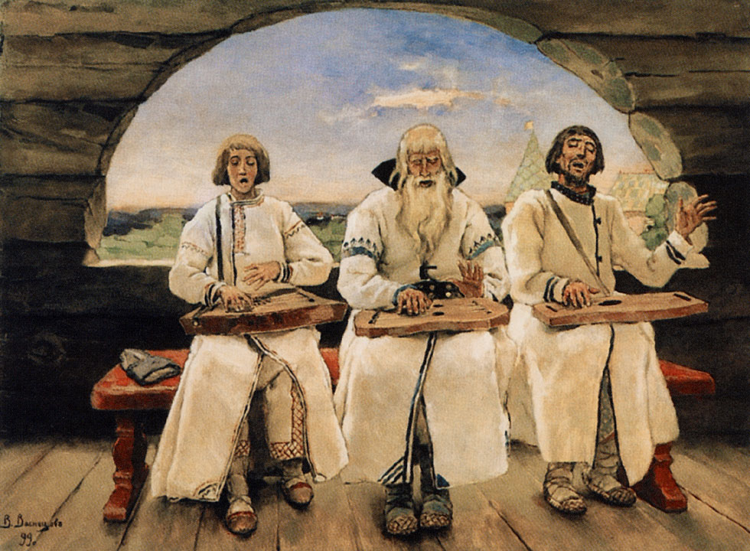 | 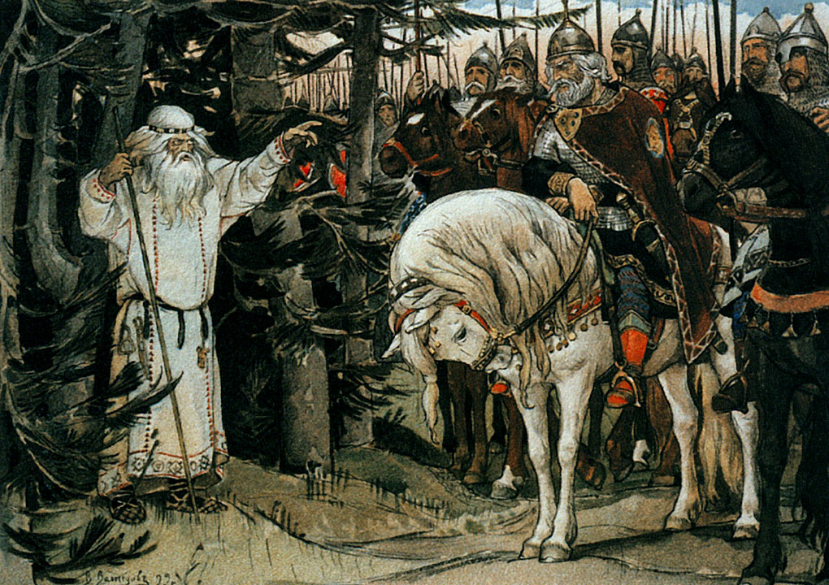
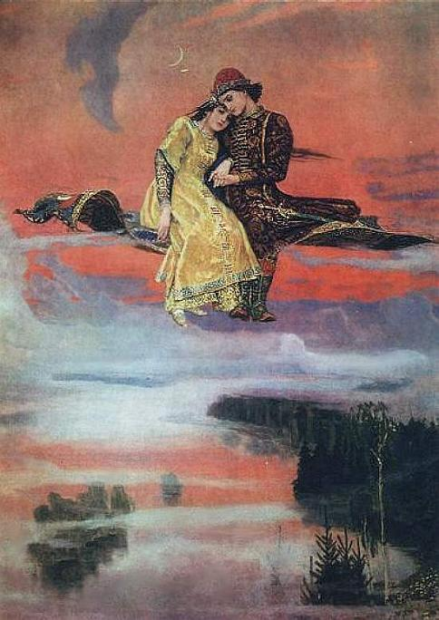 | 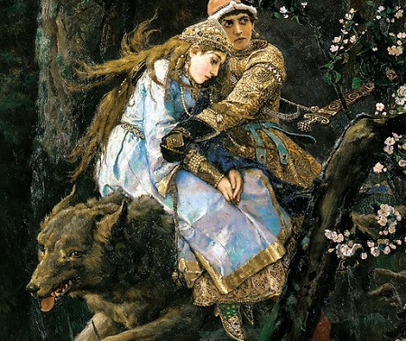
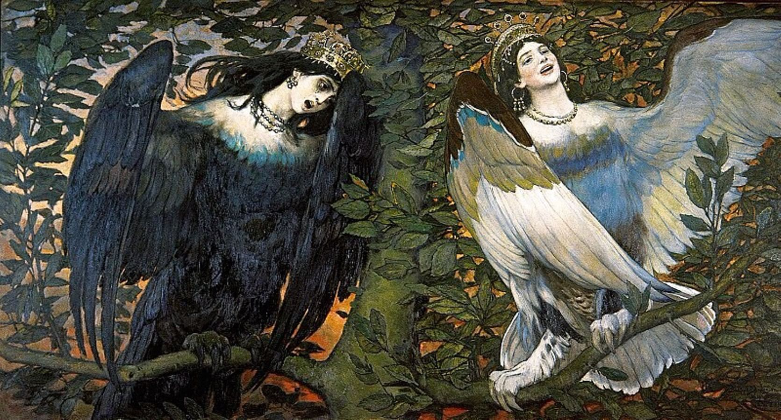 |  | 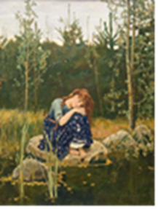
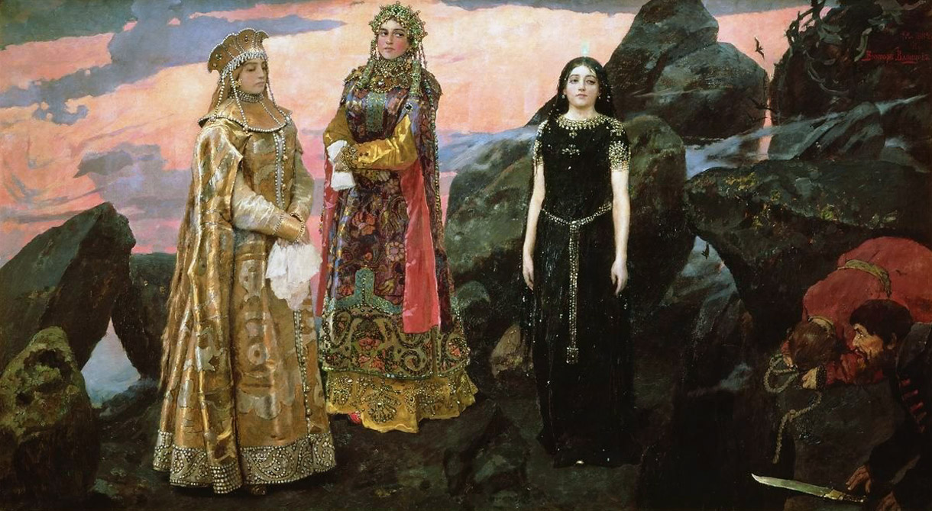

Альбом для копирования.
Иван Билибин

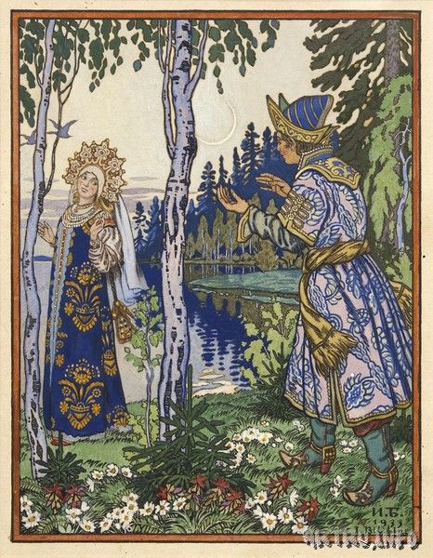 | 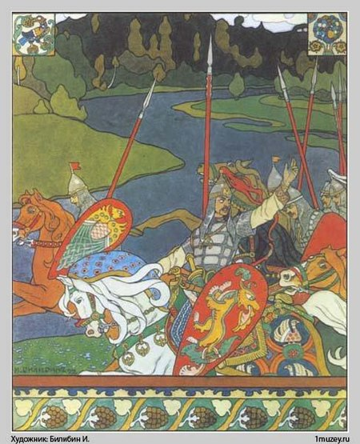 |  |  | 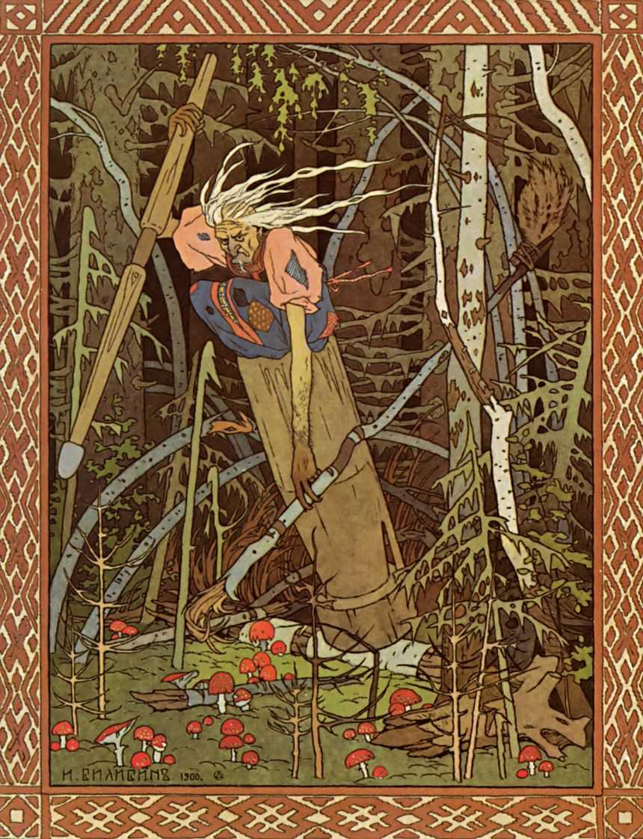
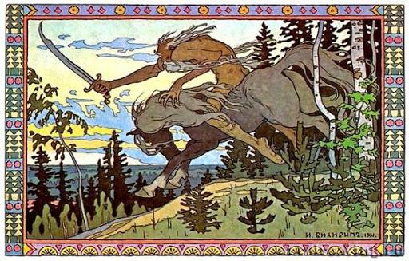 |  |  |  | 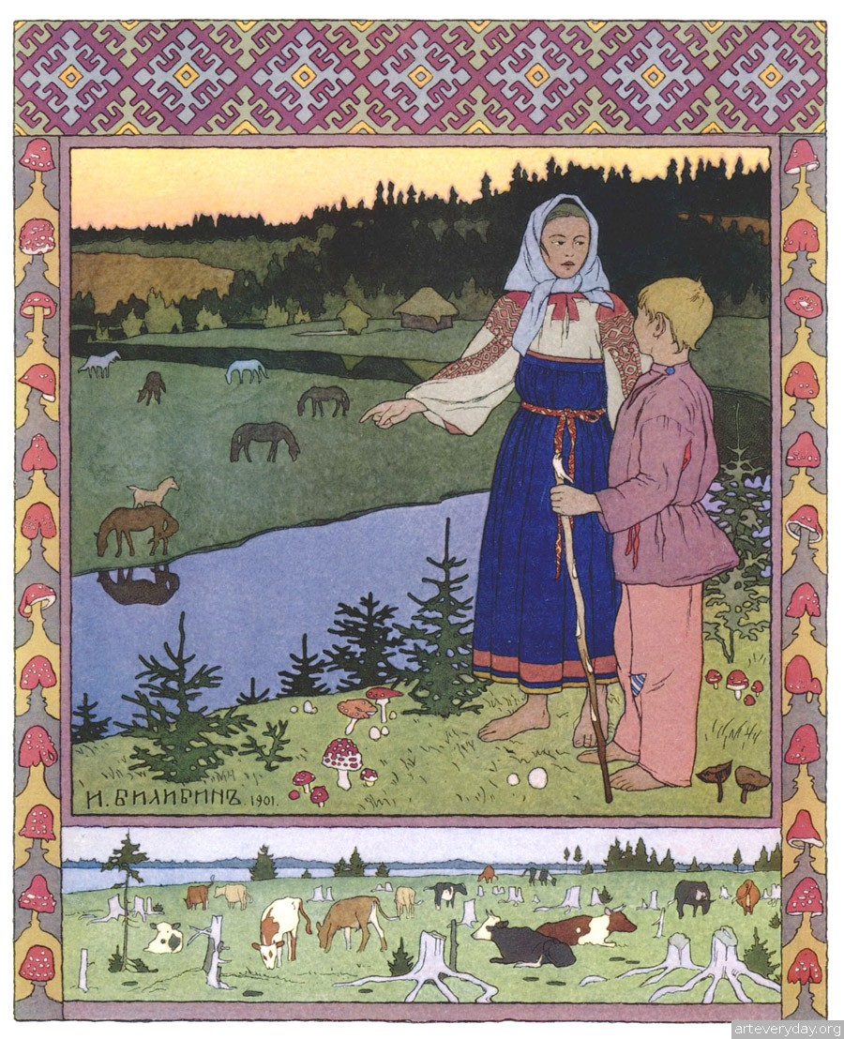
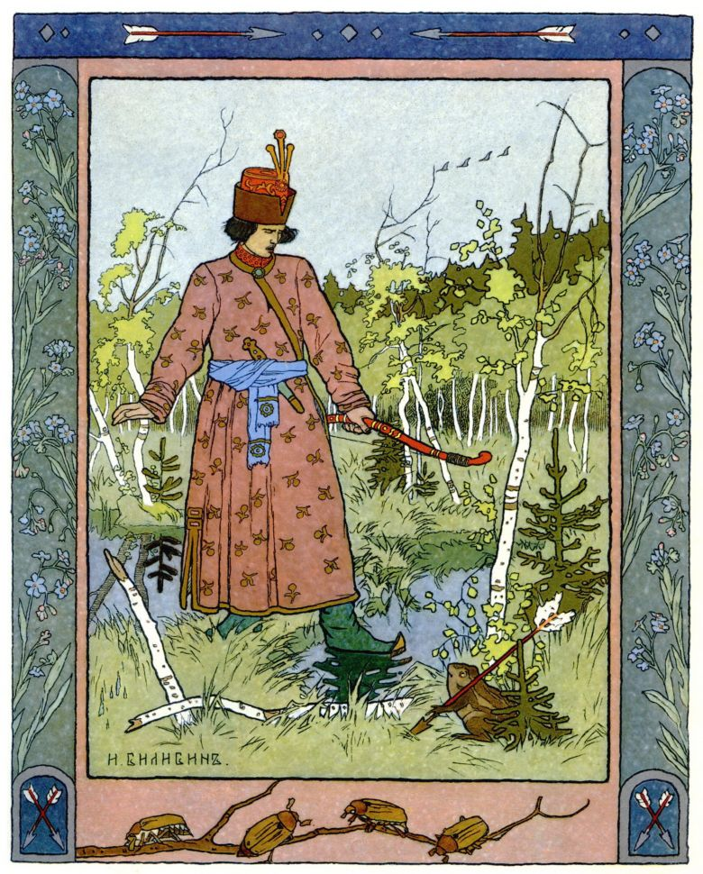 | 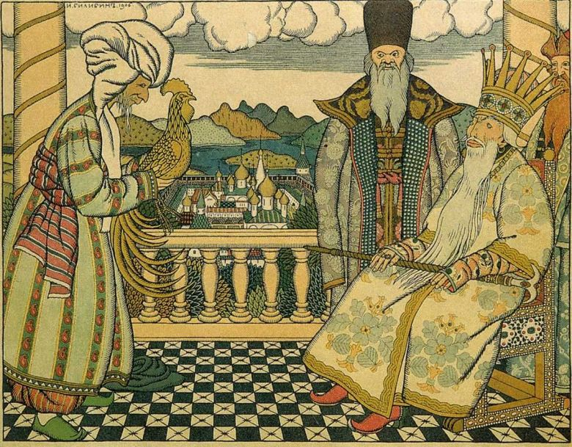
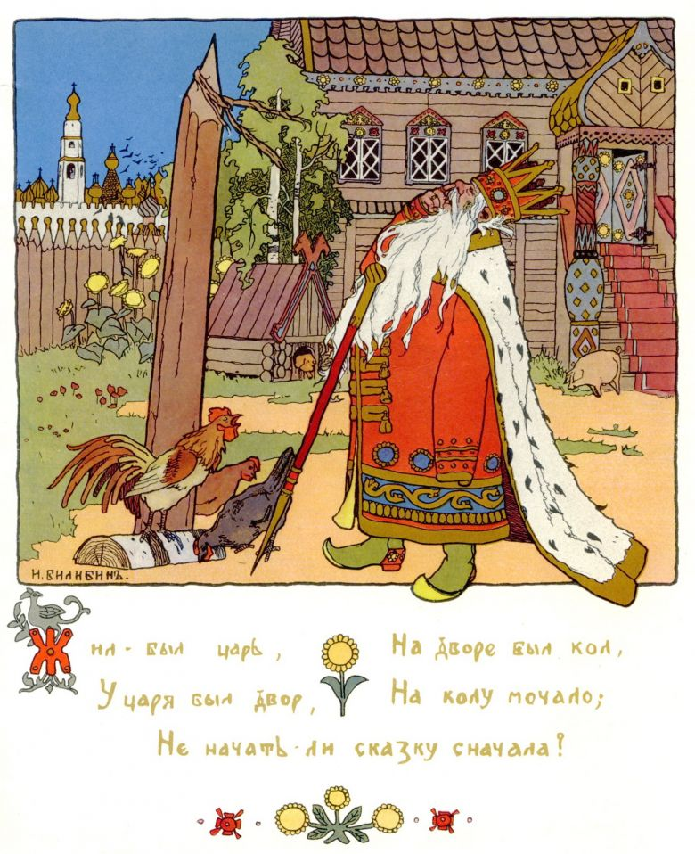 | 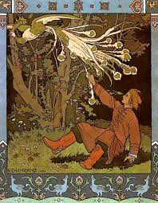 |  | 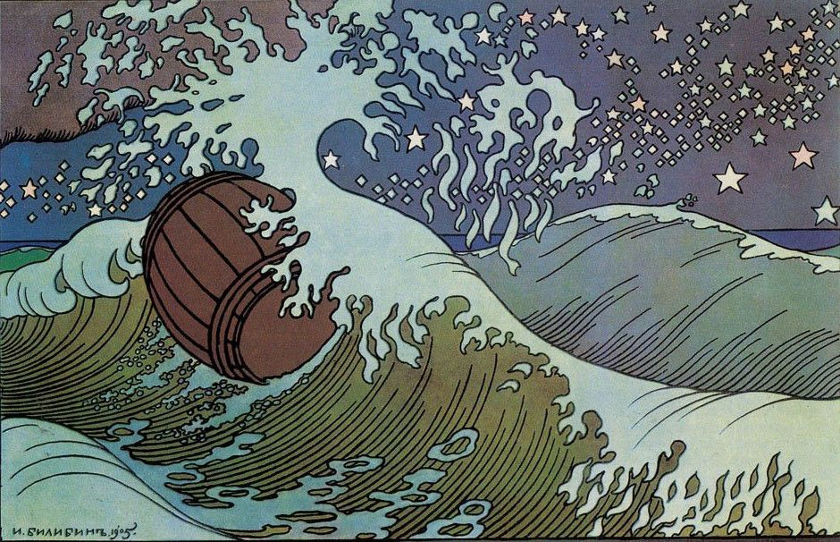
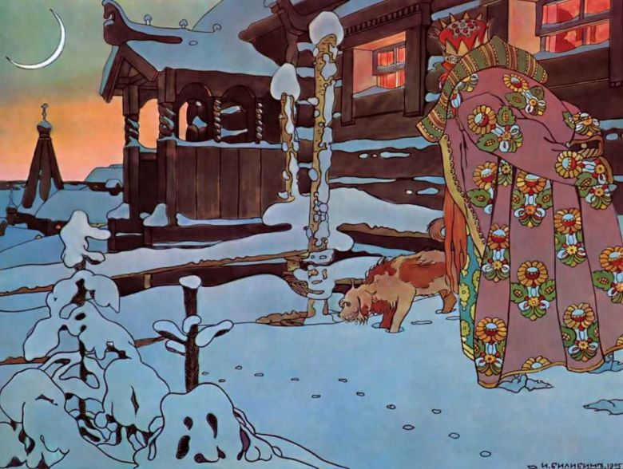 |  | 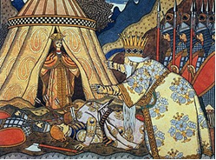
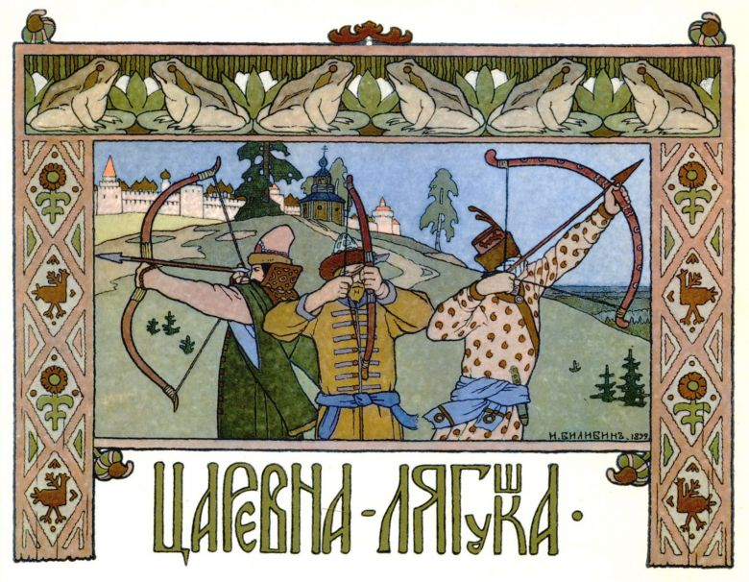 |  | 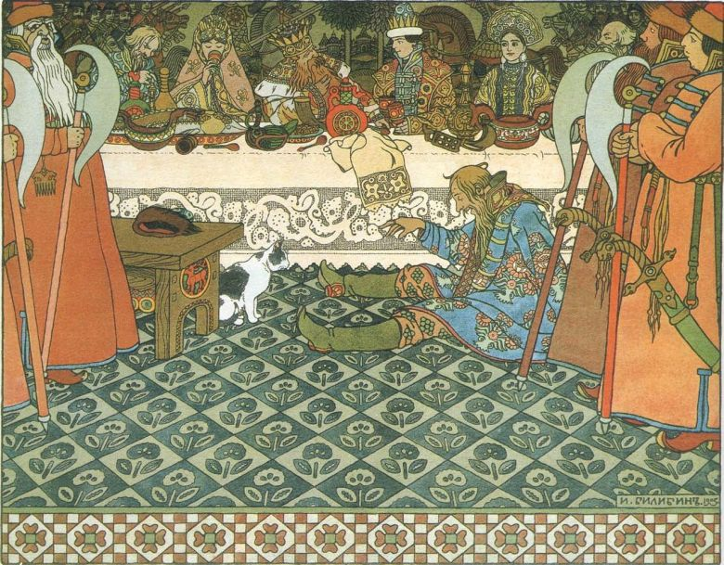

Приложение 3
к положению о конкурсе
«Сказочный мир»

Состав жюри
районного конкурса «Сказочный мир»

Председатель жюри:
- Шаталова Н.В., заместитель директора по УВР ГБУ ДО ДТ «Измайловский»;
Члены жюри:
- Акопян Н.Г., заведующая отделом ИЗО и ДПИ ГБУ ДО ДТ «Измайловский»;
- Манукян С.Ю., педагог-организатор ГБУ ДО ДТ «Измайловский».

